Лабораторная работа 3 по Maple

Вариант № 1
1. Найти производные функций:
а) 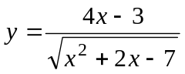; б) 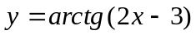; в) 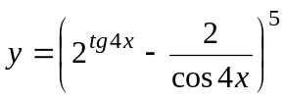;
г) 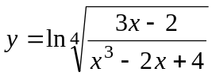; д) 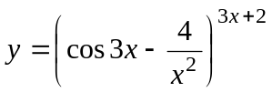; е) 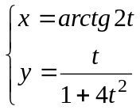;
2. Провести полное исследование функции 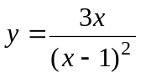 и построить график.
3. Построить график функции, заданной параметрически 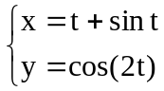 на промежутке изменения параметра 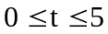.
4. Построить график функции, заданной уравнением в полярных координатах
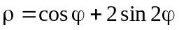.
Вариант № 2
1. Найти производные функций:
а) 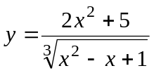; б) 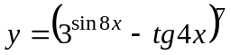; в) 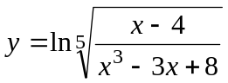;
г) 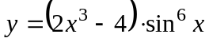; д) 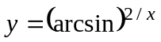; е) 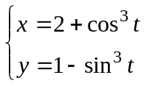;
2. Провести полное исследование функции 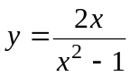 и построить график.
3. Построить график функции, заданной параметрически 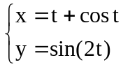 на промежутке изменения параметра .
4. Построить график функции, заданной уравнением в полярных координатах
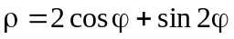.

Вариант № 3
1. Найти производные функций:
а) 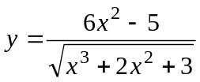; б) 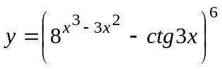; в) 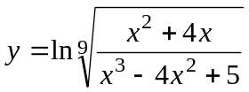;
г) 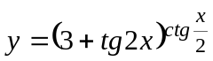; д) 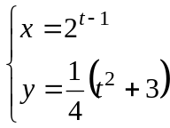; е) 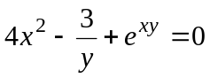;
2. Провести полное исследование функции 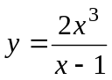 и построить график.
3. Построить график функции, заданной параметрически 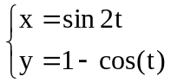 на промежутке изменения параметра 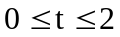.
4. Построить график функции, заданной уравнением в полярных координатах
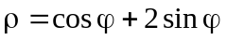.

Вариант № 4
1. Найти производные функций:
а) 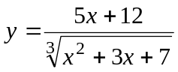; б) 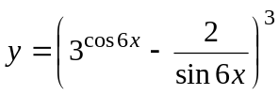; в) 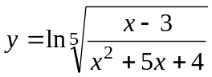;
г) 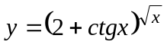; д) 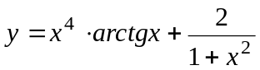; е) 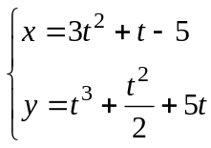;
2. Провести полное исследование функции 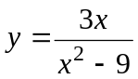 и построить график.
3. Построить график функции, заданной параметрически 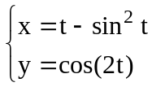 на промежутке изменения параметра 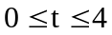.
4. Построить график функции, заданной уравнением в полярных координатах
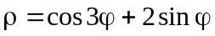.

Вариант № 5
1. Найти производные функций:
а) 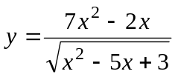; б) 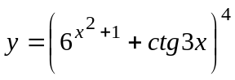; в) 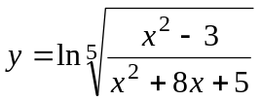;
г) 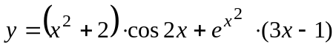; д) 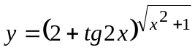; е) 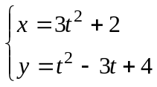;
2. Провести полное исследование функции 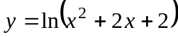 и построить график.
3. Построить график функции, заданной параметрически на промежутке изменения параметра .
4. Построить график функции, заданной уравнением в полярных координатах
.
Вариант № 6
1. Найти производные функций:
а) 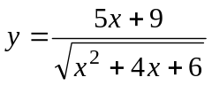; б) 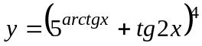; в) 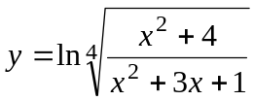;
г) 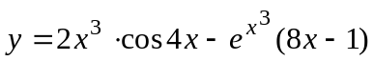; д) 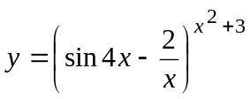; е) 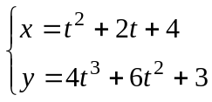;
2. Провести полное исследование функции 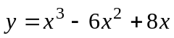 и построить график.
3. Построить график функции, заданной параметрически 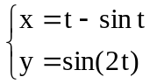 на промежутке изменения параметра .
4. Построить график функции, заданной уравнением в полярных координатах
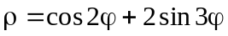.

Вариант № 7
1. Найти производные функций:
а) 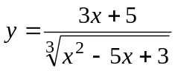; б) 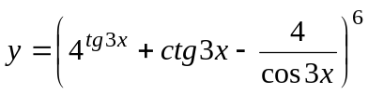; в) 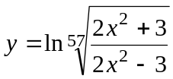;
г) 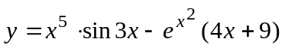; д) 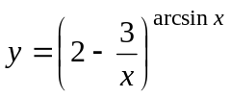; е) 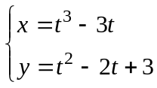;
2. Провести полное исследование функции 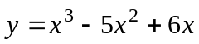 и построить график.
3. Построить график функции, заданной параметрически 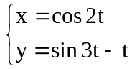 на промежутке изменения параметра 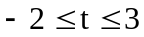.
4. Построить график функции, заданной уравнением в полярных координатах
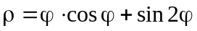.

Вариант № 8
1. Найти производные функций:
а) 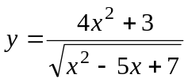; б) 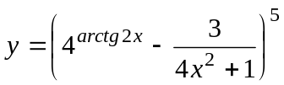; в) 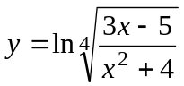;
г) 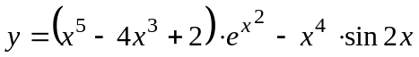; д) 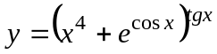; е) 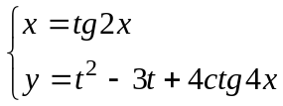;
2. Провести полное исследование функции и построить график.
3. Построить график функции, заданной параметрически 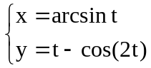 на промежутке изменения параметра 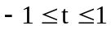.
4. Построить график функции, заданной уравнением в полярных координатах
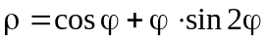.

Вариант № 9
1. Найти производные функций:
а) 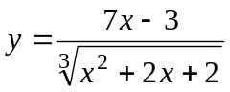; б) 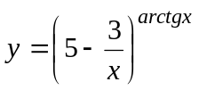; в) 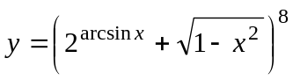;
г) 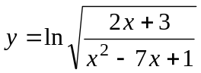; д) 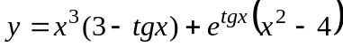; е) 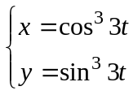;
2. Провести полное исследование функции 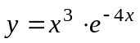 и построить график.
3. Построить график функции, заданной параметрически 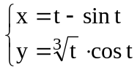 на промежутке изменения параметра
4. Построить график функции, заданной уравнением в полярных координатах
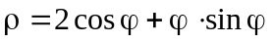.

Вариант № 10
1. Найти производные функций:
а) 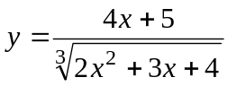; б) 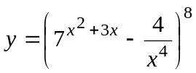; в) 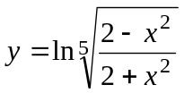;
г) 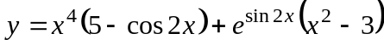; д) 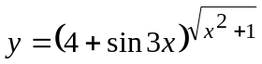; е) 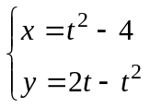;
2. Провести полное исследование функции 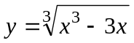 и построить график.
3. Построить график функции, заданной параметрически 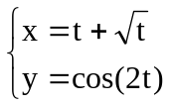 на промежутке изменения параметра .
4. Построить график функции, заданной уравнением в полярных координатах
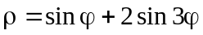.

Вариант № 11
1. Найти производные функций:
а) 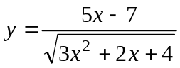; б) 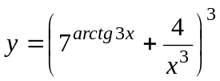; в) 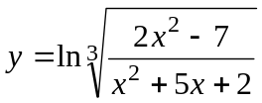;
г) 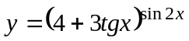; д) 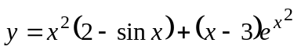; е) 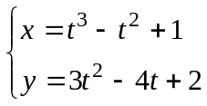;
2. Провести полное исследование функции 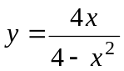 и построить график.
3. Построить график функции, заданной параметрически 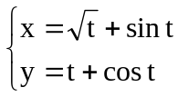 на промежутке изменения параметра 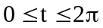.
4. Построить график функции, заданной уравнением в полярных координатах
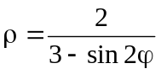.
Вариант № 12
1. Найти производные функций:
а) 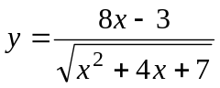; б) 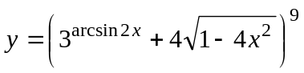; в) 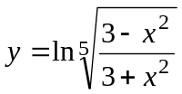;
г) 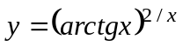; д) 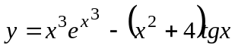; е) 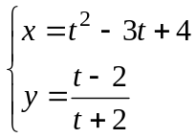;
2. Провести полное исследование функции 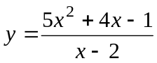 и построить график.
3. Построить график функции, заданной параметрически 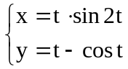 на промежутке изменения параметра .
4. Построить график функции, заданной уравнением в полярных координатах
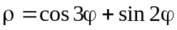.

Вариант № 13
1. Найти производные функций:
а) 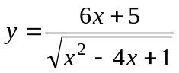; б) 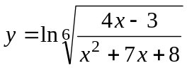; в) 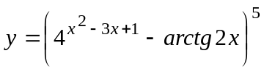;
г) 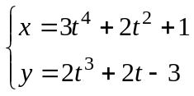; д) 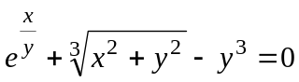; е) 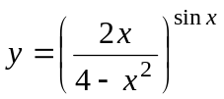;
2. Провести полное исследование функции 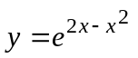 и построить график.
3. Построить график функции, заданной параметрически 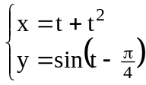 на промежутке изменения параметра 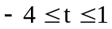.
4. Построить график функции, заданной уравнением в полярных координатах
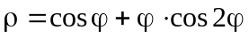.
Вариант № 14
1. Найти производные функций:
а) 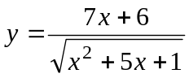; б) 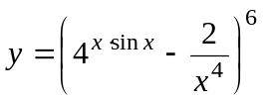; в) 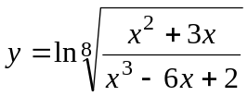;
г) 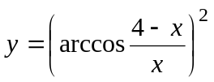; д) 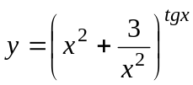; е) 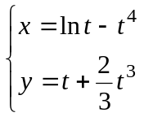;
2. Провести полное исследование функции 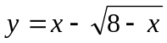 и построить график.
3. Построить график функции, заданной параметрически 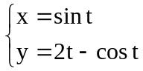 на промежутке изменения параметра .
4. Построить график функции, заданной уравнением в полярных координатах
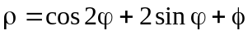.

Вариант № 15
1. Найти производные функций:
а) 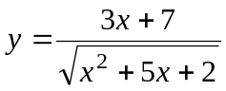; б) 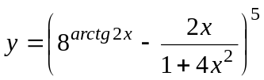; в) 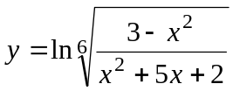;
г) 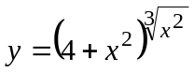; д) 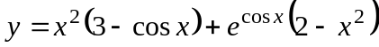; е) 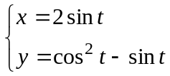;
2. Провести полное исследование функции 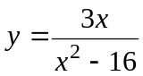 и построить график.
3. Построить график функции, заданной параметрически 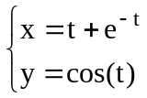 на промежутке изменения параметра .
4. Построить график функции, заданной уравнением в полярных координатах
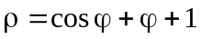.

Вариант № 16
1. Найти производные функций:
а) 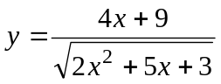; б) 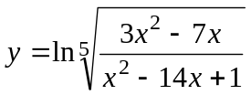; в) 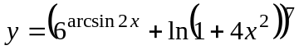;
г) 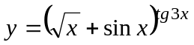; д) 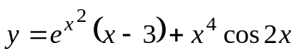; е) 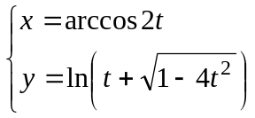; 2. Провести полное исследование функции 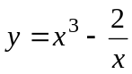 и построить график.
3. Построить график функции, заданной параметрически на промежутке изменения параметра .
4. Построить график функции, заданной уравнением в полярных координатах
.

Вариант № 17
1. Найти производные функций:
а) 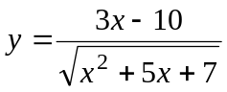; б) 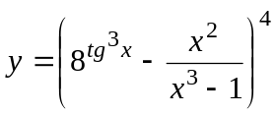; в) 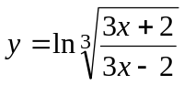;
г) 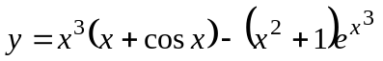; д) 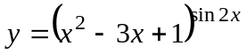; е) 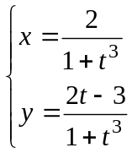; 2. Провести полное исследование функции 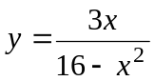 и построить график.
3. Построить график функции, заданной параметрически на промежутке изменения параметра .
4. Построить график функции, заданной уравнением в полярных координатах
.

Вариант № 18
1. Найти производные функций:
а) 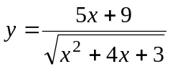; б) 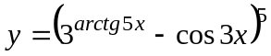; в) 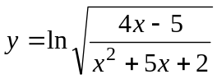;
г) 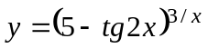; д) 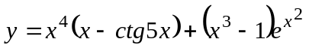; е) 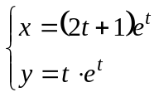; 2. Провести полное исследование функции 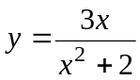 и построить график.
3. Построить график функции, заданной параметрически на промежутке изменения параметра .
4. Построить график функции, заданной уравнением в полярных координатах
.

Вариант № 19
1. Найти производные функций:
а) 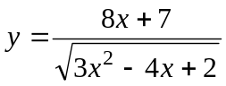; б) 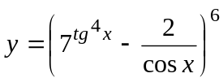; в) 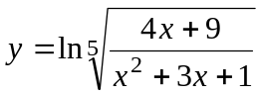;
г) 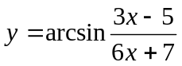; д) 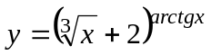; е) 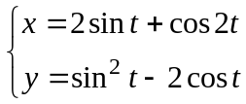;
2. Провести полное исследование функции 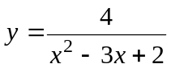 и построить график.
3. Построить график функции, заданной параметрически на промежутке изменения параметра .
4. Построить график функции, заданной уравнением в полярных координатах
.

Вариант № 20
1. Найти производные функций:
а) 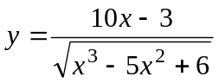; б) 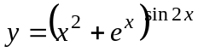; в) 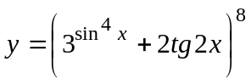;
г) 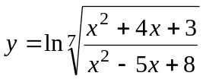; д)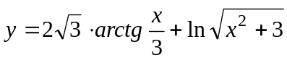; е) 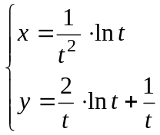; 2. Провести полное исследование функции 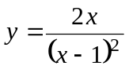 и построить график.
3. Построить график функции, заданной параметрически на промежутке изменения параметра .
4. Построить график функции, заданной уравнением в полярных координатах
.

